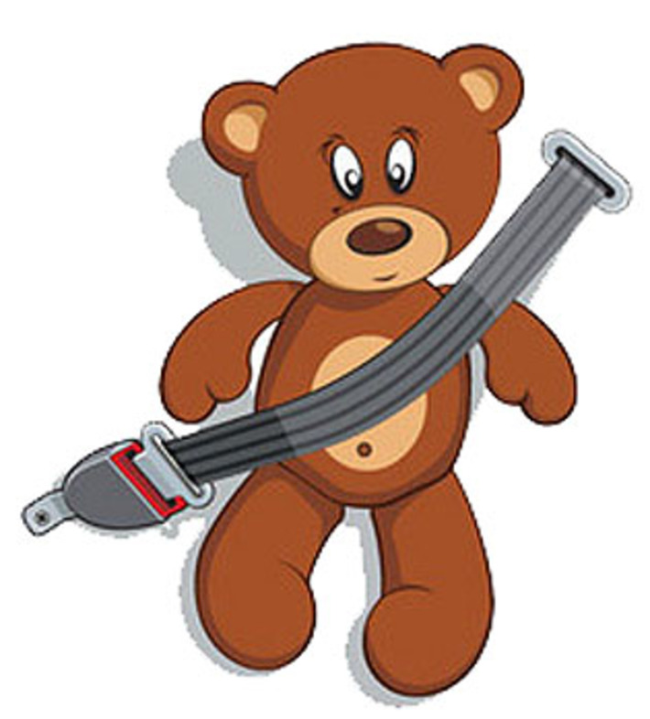

ПАМЯТКА ДЛЯ РОДИТЕЛЕЙ-ВОДИТЕЛЕЙ
«ПРАВИЛА ПЕРЕВОЗКИ ДЕТЕЙ В АВТОМОБИЛЕ»
- Всегда пристегивайтесь ремнями безопасности и объясняйтесь ребенку, зачем это нужно делать. Если это правило автоматически выполняется Вами, то оно будет способствовать формированию у ребенка привычки пристегиваться ремнем безопасности. Ремень безопасности для ребенка должен иметь адаптер по его росту (чтобы ремень не был на уровне шеи).
- Дети до 12 лет должны сидеть в специальном удерживающем устройстве (кресле) или занимать самые безопасные места в автомобиле: середину или правую часть заднего сиденья.
- Учите ребенка правильному выходу из автомобиля через правую дверь, которая находится со стороны тротуара.
Помните!
Ребёнок учится законам дорог, беря пример с членов семьи и других взрослых.
Берегите ребёнка!
Оградите его от несчастных случаев.

